学生活动使用手册（学生）

# PC端的使用

登录<http://ehall.cqwu.edu.cn> 重庆文理网上办事服务大厅。用职工号密码登录

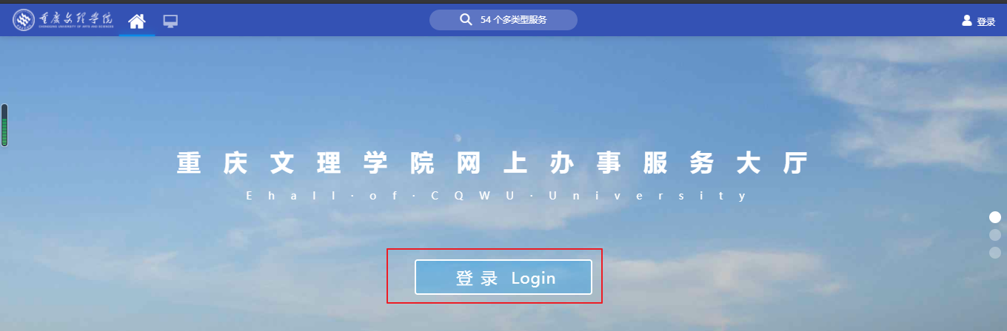

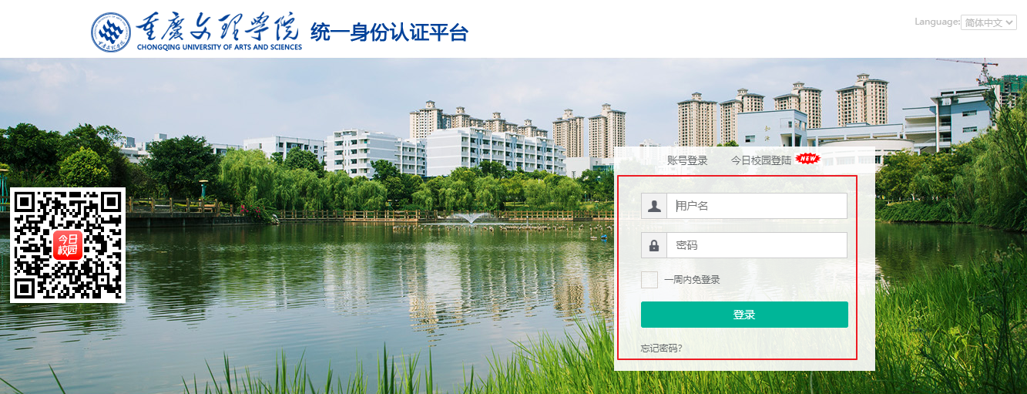

业务系统🡪学生工作🡪学生工作平台

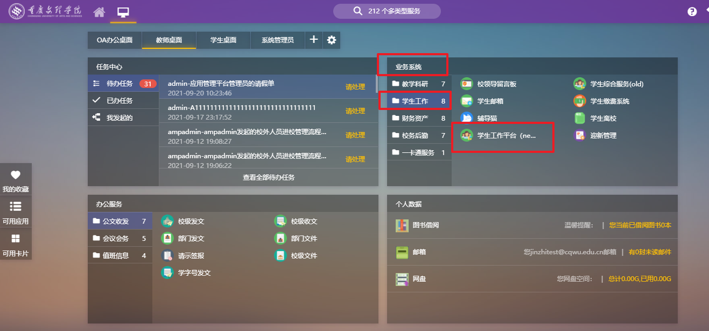

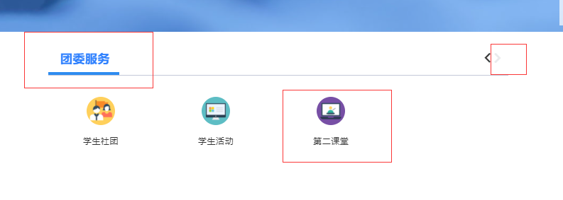

## 活动申报

活动申报主要为学生申报项目信息，待相关负责老师审核通过后即可或者相应学分。

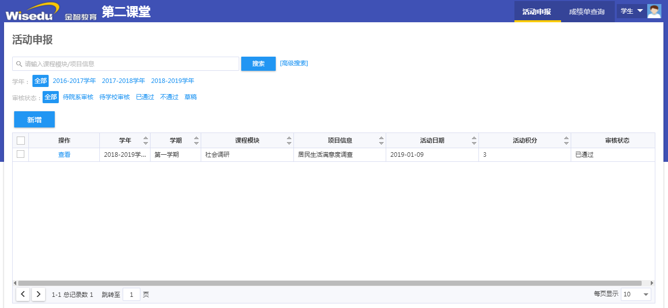

1. 学生角色进入活动申报页面点击页面中的“新增”按钮进入申报页面，在申报页面填写课程模块、项目、学年、学期、活动日期、佐证材料、申请描述等信息后提交申报。

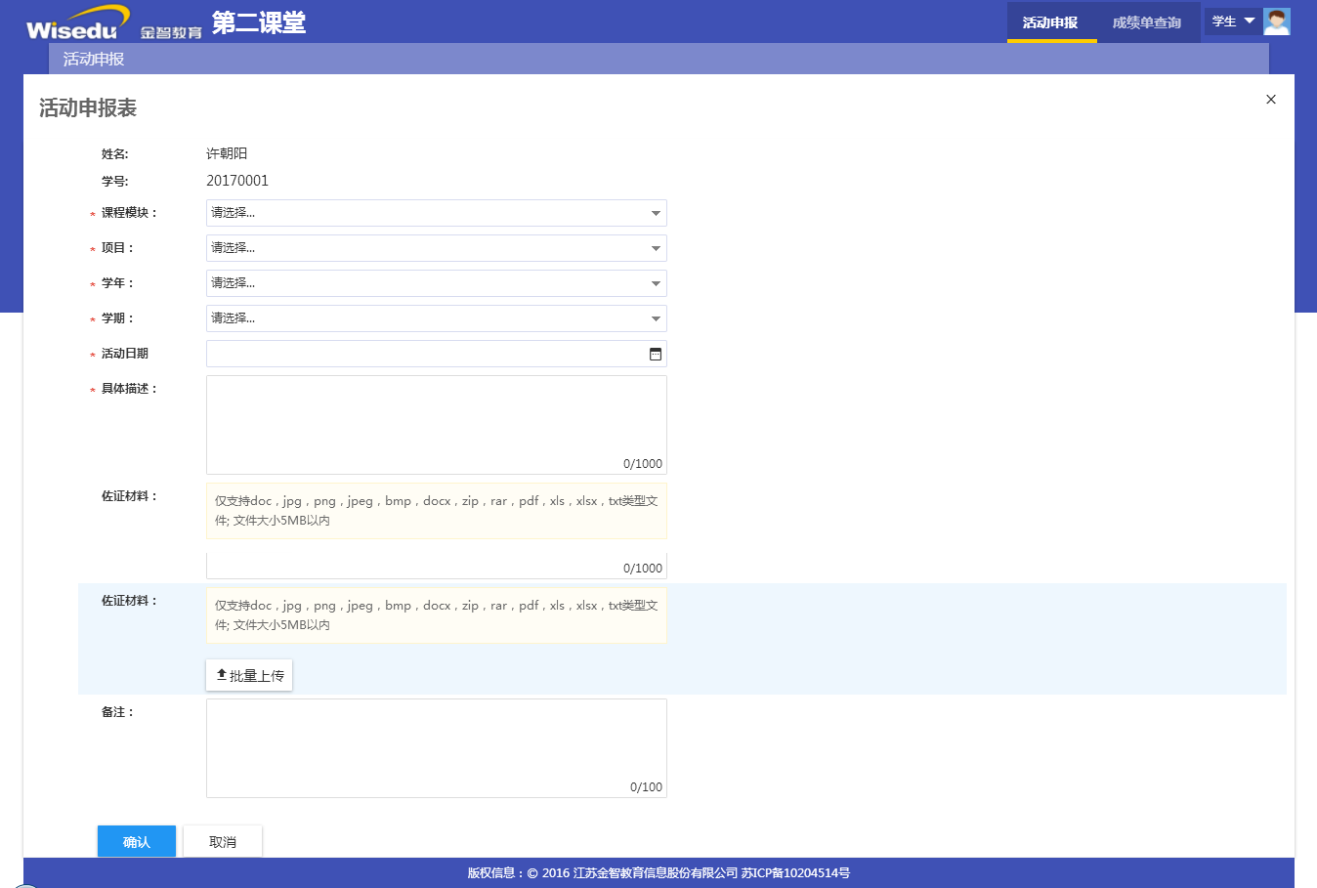

1. 提交后可在列表中进入详情页面查询审核进度信息，在未审核的情况下可撤回重新编辑提交或者删除。

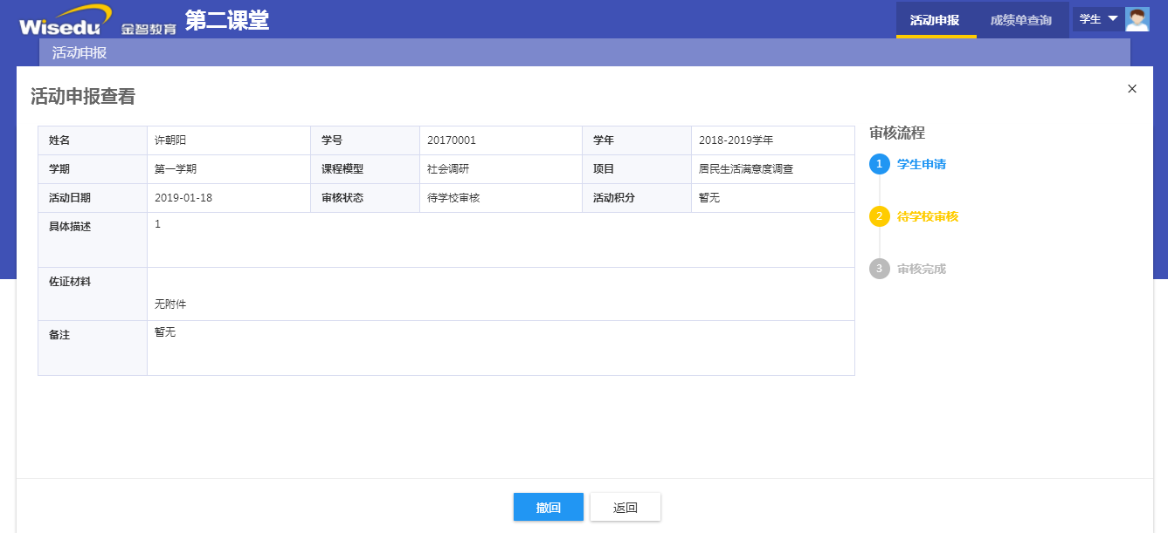

## 成绩单查询

成绩单查询主要为学生查询必修项目获得的学分、已审核通过的项目情况。

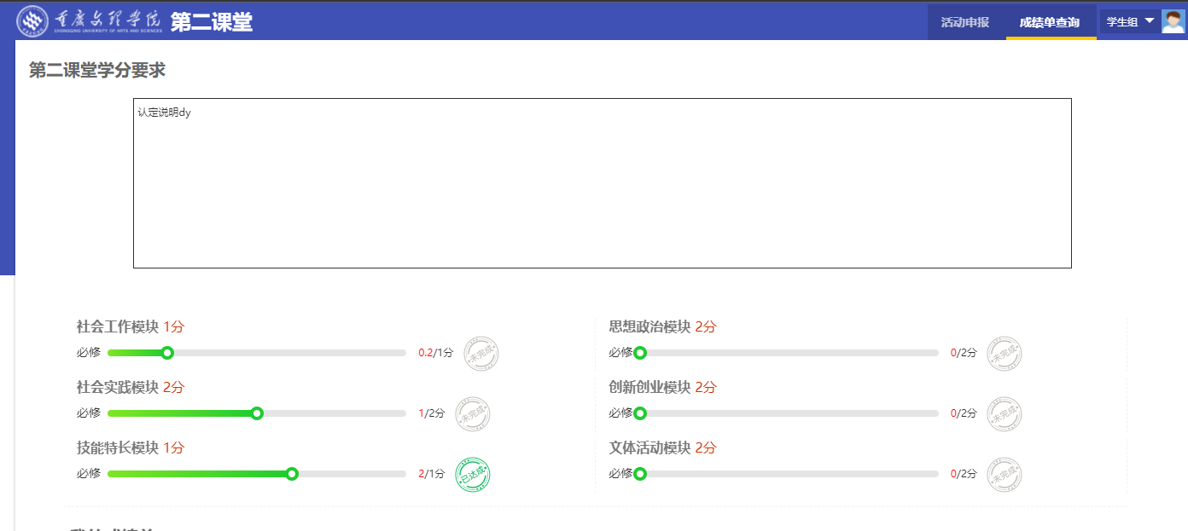

成绩单查询主要为学生查询必修项目获得的学分、已审核通过的项目情况。

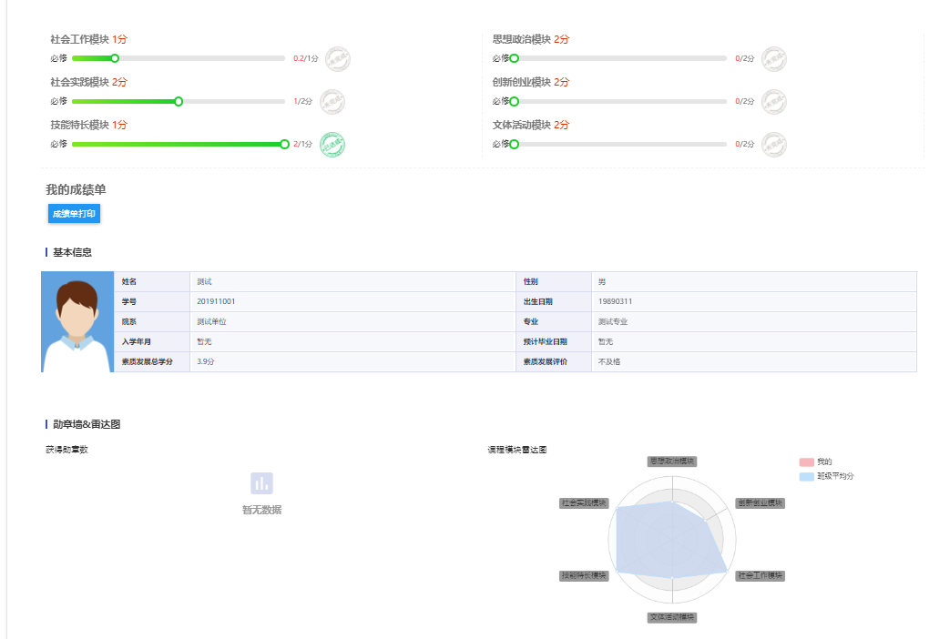

# 移动端的使用

在今日校园，学工服务点第二课堂

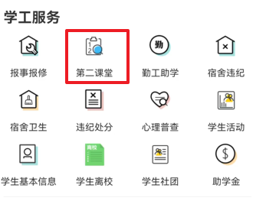

## 活动申报

活动申报主要为学生申报项目信息，待相关负责老师审核通过后即可或者相应学分。

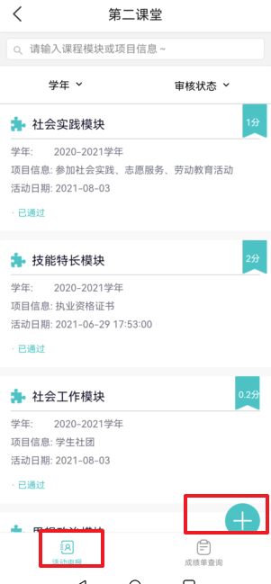 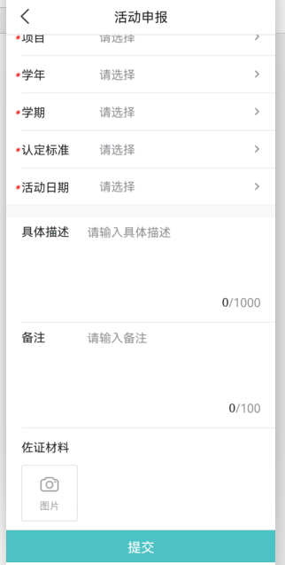

## 成绩单查询

成绩单查询主要为学生查询必修项目获得的学分、已审核通过的项目情况。

